认识几分之一

教学内容：
三年级下册第64页。

教学目标：
1. 在初步认识分数的基础上，掌握将多个物体看作整体“1”并平均分后用几分之一表示其中的一份。
2. 通过类比、迁移，进一步理解分数产生的条件和表达方法，拓展原有认识，构建新的认知结构。
3. 在联想、概括、推演中，体会数学的丰富，感受数学的魅力。

教学预设：
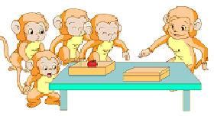
一、创设情境，复习铺垫
师：同学们都知道猴子爱吃水果吧。猴妈妈要把1个苹果分给4只小猴吃，怎样分才公平呢？
（显示：每只小猴分得一个苹果的$\frac{1}{4}$。）
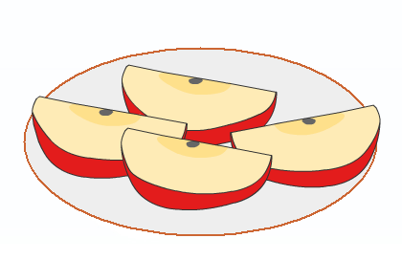师：$\frac{1}{4}$是一个什么数？你们怎么想到$\frac{1}{4}$这个分数的？
指出：每只小猴分到4等份中的1份，我们就用$\frac{1}{4}$来表示。（板书：$\frac{1}{4}$）
二、顺势展开，组织迁移
1. 分8个苹果。
师: 猴妈妈开始分第二盒苹果了。大伙儿想想，为了分得公平，她也会怎么分呢？
（显示每个小猴也吃到这盒苹果的的$\frac{1}{4}$。）老师让学生到前面对着8个苹果图演示自己的分法，并在图中划出相应的分割虚线。）
2. 比较。
师：（显示分1个苹果和分8个苹果的图示）咦，第一次分了一个苹果，第二次分了8个苹果。总数不一样，为什么每只小猴吃的苹果都可以用$\frac{1}{4}$来表示呢？
三、深入推进，凸现重点
分12个苹果。如果我们还想表示这盒苹果的$\frac{1}{4}$，想一想，你能试着分一分，再表示出来吗？（学生完成后，电脑显示虚线平均分4份的过程）。
看来不管是一个苹果，还是一些苹果，只要将它们平均分成4份，其中的1份都可以用$\frac{1}{4}$来表示。
四、组织练习 强化本质
1．基本练习 。
观看组图，用分数表示涂色的部分。
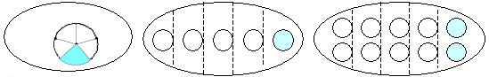

2．拓展练习。
变化孙悟空图片的个数，用分数来表示涂色部分的图片。

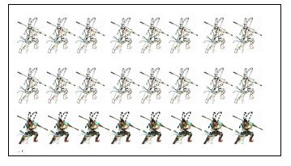
3. 发散练习。
看分数，先分一分，再涂一涂，表示相应的分数。
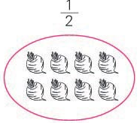
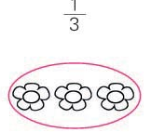
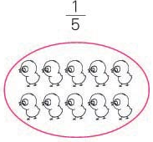
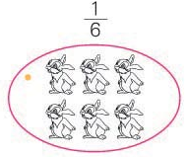

看图形，想分一分，再涂一涂，写出你表示的分数。
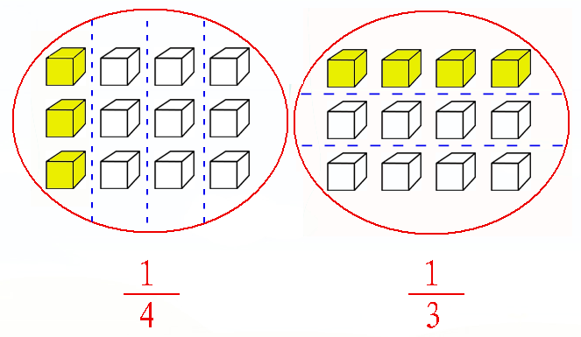
五、总结全课，畅谈收获
板书：
认 识 分 数

一个
平均分 $\frac{1}{4}$ $\frac{1}{5}$ ……
一些

